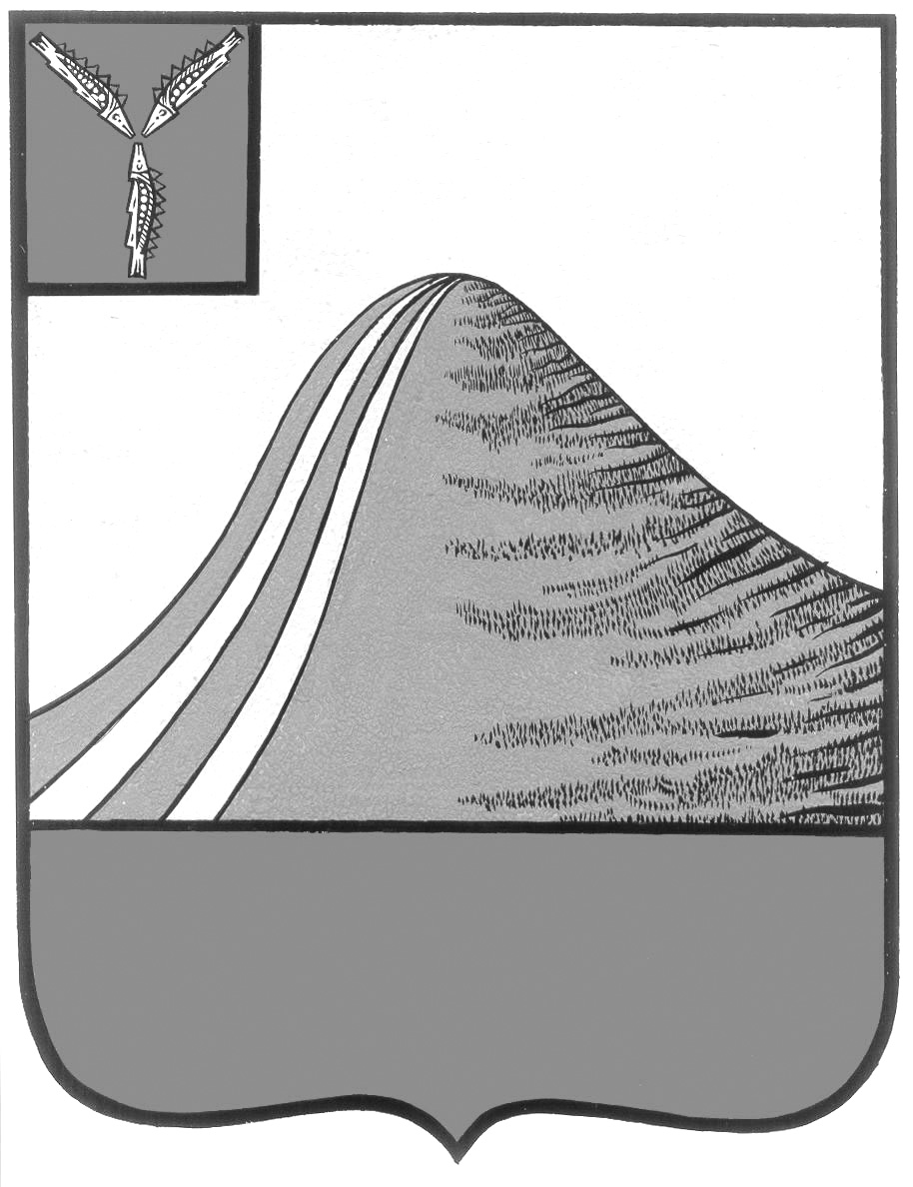
АДМИНИСТРАЦИЯ ЛЫСОГОРСКОГО МУНИЦИПАЛЬНОГО РАЙОНА
САРАТОВСКОЙ ОБЛАСТИ

П О С Т А Н О В Л Е Н И Е

от 1 октября 2018 года № 465

р.п.Лысые Горы

О внесении изменений в постановление администрации Лысогорского муниципального района от 16 ноября 2017 года № 551

В соответствии с Федеральным законом от 06 октября 2003 года № 131-ФЗ «Об общих принципах организации местного самоуправления в Российской Федерации», Уставом Лысогорского муниципального района администрация Лысогорского муниципального района ПОСТАНОВЛЯЕТ:
1. Внести изменения в приложение к постановлению администрации Лысогорского муниципального района от 16 ноября 2017 года № 551 «Капитальный ремонт, ремонт и содержание автомобильных дорог общего пользования местного значения Лысогорского муниципального района на 2018-2020 годы» изложив его в новой редакции, согласно приложению.
2. Настоящее постановление опубликовать на официальном сайте администрации Лысогорского муниципального района в сети Интернет.
3. Контроль за исполнением настоящего постановления оставляю за собой.

Первый заместитель главы администрации
Лысогорского муниципального района Э.А. Куторов

Приложение к постановлению администрации
Лысогорского муниципального района
от 1 октября 2018 года № 465

Муниципальная программа «Капитальный ремонт, ремонт и содержание автомобильных дорог общего пользования местного значения Лысогорского муниципального района на 2018-2020 годы»

П А С П О Р Т П Р О Г Р А М М Ы

Наименование программы | Муниципальная программа «Капитальный ремонт, ремонт и содержание автомобильных дорог общего пользования местного значения Лысогорского муниципального района на 2018-2020 годы»  (далее Программа)
Основание для разработки Программы | Постановление Правительства Саратовской области от 20.11.2013 № 641-П «О государственной программе Саратовской области «Развитие транспортной системы до 2020 года»
Заказчик Программы | Администрация Лысогорского муниципального района
Основные разработчики Программы | Администрация Лысогорского муниципального района
Цель и задачи Программы | Цель Программы - улучшение качества автомобильных дорог и снижение риска возникновения дорожно-транспортных происшествий, происходящих по техническим причинам, увеличение срока службы дорожных покрытий.  Основная задача Программы - ремонт и содержание автомобильных дорог общего пользования местного значения, улучшение их технического состояния.
Целевой показатель | Протяженность автомобильных дорог общего пользования местного значения на территории Лысогорского муниципального района Саратовской области - 303,1км.  Приобретение дорожно-эксплуатационной техники необходимой для выполнения комплекса работ по поддержанию надлежащего технического состояния автомобильных дорог общего пользования местного значения в количестве 1 единицы.  Приобретение и установка дорожных знаков в количестве 10 штук.
Сроки реализации Программы | 2018-2020 годы
Исполнители основных мероприятий Программы | Организации, осуществляющие деятельность в сфере дорожного хозяйства, определяемые в соответствии с законодательством Российской Федерации на основании заключения муниципальных контрактов, заключаемых с администрацией Лысогорского муниципального района
Объем и источники финансирования Программы | Общий объем финансирования мероприятий из средств бюджета Лысогорского муниципального района:  2018 год - 15 073 814,54 рублей, в том числе:  - средства областного бюджета – 5 937 600, 00 рублей;  - средства местного бюджета - 9 136 214,54 рублей;  в том числе по мероприятиям:  - основное мероприятие «Текущий и капитальный ремонт автомобильных дорог общего пользования»- 8 950 581,54 рублей (средства муниципального дорожного фонда);  - основное мероприятие «Капитальный ремонт, ремонт и содержание автомобильных дорог общего пользования местного значения», в том числе:  капитальный ремонт, ремонт и содержание автомобильных дорог общего пользования местного значения за счет средств областного дорожного фонда – 4 437 600,0 руб.;  капитальный ремонт, ремонт и содержание автомобильных дорог общего пользования местного значения за счет средств местного бюджета (или за счет средств муниципального дорожного фонда) – 90 000,0 руб.  - основное мероприятие «Приобретение дорожно-эксплуатационной техники, необходимой для выполнения комплекса работ по поддержанию надлежащего технического состояния автомобильных дорог общего пользования местного значения», в том числе:  - приобретение дорожно-эксплуатационной техники, необходимой для выполнения комплекса работ по поддержанию надлежащего технического состояния автомобильных дорог общего пользования местного значения за счет средств областного дорожного фонда - 1 500 000,00 рублей;  - приобретение дорожно-эксплуатационной техники, необходимой для выполнения комплекса работ по поддержанию надлежащего технического состояния автомобильных дорог общего пользования местного значения за счет средств муниципального дорожного фонда - 75 000,00 рублей;  - приобретение и установка дорожных знаков за счет средств муниципального дорожного фонда – 20 633,00 рублей.  2019 год - 12 075 676,47 рублей, в том числе:  - средства областного бюджета – 0,00 рублей;  - средства местного бюджета - 12 075 676,47 рублей.  2020 год - 12 307 926,44,00 рублей, в том числе:  - средства областного бюджета – 0,00 рублей;  - средства местного бюджета - 12 307 926,44 рублей.
Перечень программных мероприятий | 2018 год  Текущий и капитальный ремонт автомобильных дорог общего пользования:  - а/п к с.Федоровка от а/д «Лысые Горы- Яблочный» - 1440 м2;  - а/д Лысые Горы – Яблочный на участке км 12+775 – км 23+140 – 4500 м2;  - автоподъезд к ХПП – 150 м2;  Содержание автомобильных дорог общего пользования:  - а/д «Яблочный –Александровка» - 4,5км;  - а/д с.Двоенка - с.Золотая Гора – 9,474 км;  - а/д с.Широкий Карамыш – п.Парижская Коммуна – 4,0 км;  - а/д «Широкий Карамыш – Барсучий»;  - а/п от а/д «Шереметьевка-Урицкое- Широкий Карамыш- Большие Копены» к д.Старая Красавка – 0,5 км;  - а/п от а/д «Шереметьевка-Урицкое- Широкий Карамыш- Большие Копены» к д.Николаевка – 0,4 км;  - а/д Нагорный - Старая Красавка – 1,0 км;  - а/д к ц/у с/х "15 лет Октября" от а/д "Широкий Карамыш -"-Большая Дмитриевка" (в пределах района) – 4 км;  - а/п к с. Двоенка от а/д "Озерки-Гремячий-Ключи» - 14 км;  - а/д "Раздольное-Сергееввка 2-я" -5,7 км;  - а/д."Невежкино-Шмакова Балка" – 8 км;  - а/д к с. Суровка" – 2 км;  - а/д "Ковыловка-Юнгеровка" – 4 км;  - а/д "Озерки- Двоенка" – 12 км;  - а/д «Бутырки-Шеховское» - 4,6 км;  - а/д «Большая Дмитриевка –Висловка» - 4,0 км.  Капитальный ремонт, ремонт и содержание автомобильных дорог общего пользования местного значения за счет средств областного дорожного фонда :  - а/п к с.Федоровка от а/д «Лысые Горы-Яблочный» - 1440 м2;  - а/д Лысые Горы – Яблочный на участке км 12+775 – км 23+140 – 4500 м2;  - автоподъезд к ХПП – 150 м2;  - а/д «Яблочный –Александровка» - 15000м2;  - а/д с.Двоенка - с.Золотая Гора – 57000м2;  - а/д с.Широкий Карамыш – п.Парижская Коммуна – 24000м2;  - а/д «Широкий Карамыш – Барсучий» - 60000 м2;  - а/д к ц/у с/х "15 лет Октября" от а/д "Широкий Карамыш - -Большая Дмитриевка" (в пределах района) – 24000 м2;  - а/п к с. Двоенка от а/д "Озерки-Гремячий-Ключи» - 42000 м2.  Капитальный ремонт, ремонт и содержание автомобильных дорог общего пользования местного значения за счет средств местного бюджета (или за счет средств муниципального дорожного фонда):  - а/п от а/д «Шереметьевка-Урицкое- Широкий Карамыш- Большие Копены» к д.Старая Красавка – 0,5 км;  - а/п от а/д «Шереметьевка-Урицкое- Широкий Карамыш- Большие Копены» к д.Николаевка – 0,4 км;  - а/д Нагорный - Старая Красавка – 1,0 км;  - а/д "Раздольное-Сергееввка 2-я" -5,7 км;  - а/д."Невежкино-Шмакова Балка" – 8 км;  - а/д к с. Суровка" – 2 км;  - а/д "Ковыловка-Юнгеровка" – 4 км;  - а/д "Озерки- Двоенка" – 12 км;  - а/д «Бутырки-Шеховское» - 4,6 км;  - а/д «Большая Дмитриевка –Висловка» - 4,0 км.  Приобретение дорожно-эксплуатационной техники необходимой для выполнения комплекса работ по поддержанию надлежащего технического состояния автомобильных дорог общего пользования местного значения в количестве 1ед.  Приобретение и установка дорожных знаков за счет средств муниципального дорожного фонда – 10 штук.  2019 год  Текущий и капитальный ремонт автомобильных дорог общего пользования:  - а/п к с.Федоровка от а/д «Лысые Горы- Яблочный»;  - а/д Лысые Горы – Яблочный на участке км 12+775 – км 23+140;  - а/д «Яблочный –Александровка»;  - автоподъезд к ХПП – 0,5 км;  -Содержание дорог:  - а/д с.Двоенка - с.Золотая Гора – 9,474 км;  - а/д с.Широкий Карамыш – п.Парижская Коммуна – 4,0 км;  - а/д «Широкий Карамыш – Барсучий»;  - а/п от а/д «Шереметьевка-Урицкое- Широкий Карамыш- Большие Копены» к д.Старая Красавка – 0,5 км;  - а/п от а/д «Шереметьевка-Урицкое- Широкий Карамыш- Большие Копены» к д.Николаевка – 0,4 км;  - а/д Нагорный - Старая Красавка – 1,0 км;  - а/д к ц/у с/х "15 лет Октября" от а/д "Широкий Карамыш - Большая Дмитриевка" (в пределах района) – 4 км.  2020 год  Текущий и капитальный ремонт автомобильных дорог общего пользования:  - а/п к с.Федоровка от а/д «Лысые Горы- Яблочный»;  - а/д Лысые Горы – Яблочный на участке км 12+775 – км 23+140;  - а/д «Яблочный –Александровка»;  - автоподъезд к ХПП – 0,5 км;  -Содержание дорог:  - а/д с.Двоенка - с.Золотая Гора – 9,474 км;  - а/д с.Широкий Карамыш – п.Парижская Коммуна – 4,0 км;  - а/д «Широкий Карамыш – Барсучий»;  - а/п от а/д «Шереметьевка-Урицкое- Широкий Карамыш- Большие Копены» к д.Старая Красавка – 0,5 км;  - а/п от а/д «Шереметьевка-Урицкое- Широкий Карамыш- Большие Копены» к д.Николаевка – 0,4 км;  - а/д Нагорный - Старая Красавка – 1,0 км;  - а/д к ц/у с/х "15 лет Октября" от а/д "Широкий Карамыш - Большая Дмитриевка" (в пределах района) – 4 км.
Ожидаемые конечные результаты реализации Программы | Реализация настоящей Программы позволит улучшить состояние дорожной сети Лысогорского муниципального района

- Содержание, проблемы и обоснование необходимости ее решения программно-целевым методом
Общая протяженность автомобильных дорого общего пользования местного значения Лысогорского муниципального района составляет 303,1 км. Качество дорог – важнейший фактор инвестиционной привлекательности. Наличие современной дорожной инфраструктуры – необходимое условие социально – экономического развития района.

2. Цель и задачи Программы
Цель Программы – улучшение качества автомобильных дорог и снижение риска возникновения дорожно-транспортных происшествий, происходящих по техническим причинам, увеличение срока службы дорожных покрытий.
Основной задачей настоящей Программы является ремонт и содержание автомобильных дорог общего пользования местного значения, улучшение их технического состояния.

3. Ресурсное обеспечение Программы
Общий объем финансирования мероприятий:
2018 год -15 073 814,54 рублей, в том числе:
- средства областного бюджета – 5 937 600, 00 рублей;
- средства местного бюджета - 9 136 214,54 рублей;
в том числе по мероприятиям:
- основное мероприятие «Текущий и капитальный ремонт автомобильных дорог общего пользования» - 8 950 581,54 руб. (средства муниципального дорожного фонда);

- основное мероприятие «Капитальный ремонт, ремонт и содержание автомобильных дорог общего пользования местного значения», в том числе:
капитальный ремонт, ремонт и содержание автомобильных дорог общего пользования местного значения за счет средств областного дорожного фонда – 4 437 600,0 руб.;

капитальный ремонт, ремонт и содержание автомобильных дорог общего пользования местного значения за счет средств местного бюджета (или за счет средств муниципального дорожного фонда) – 90 000,0 руб.;

- основное мероприятие «Приобретение дорожно-эксплуатационной техники, необходимой для выполнения комплекса работ по поддержанию надлежащего технического состояния автомобильных дорог общего пользования местного значения», в том числе:
- приобретение дорожно-эксплуатационной техники, необходимой для выполнения комплекса работ по поддержанию надлежащего технического состояния автомобильных дорог общего пользования местного значения за счет средств областного дорожного фонда - 1 500 000,00 руб.;

- приобретение дорожно-эксплуатационной техники, необходимой для выполнения комплекса работ по поддержанию надлежащего технического состояния автомобильных дорог общего пользования местного значения за счет средств муниципального дорожного фонда - 75 000,00 руб.;

- приобретение и установка дорожных знаков за счет средств муниципального дорожного фонда – 20 633,00 рублей.
2019 год - 12 075 676,47 рублей, в том числе:
- средства областного бюджета – 0,00 рублей;
- средства местного бюджета - 12 075 676,47рублей.
2020 год - 12 307 926,44 рублей, в том числе:
- средства областного бюджета – 0,00 рублей;
- средства местного бюджета - 12 307 926,44рублей.
4. Организация управления реализацией Программы
Контроль за ходом реализации мероприятий Программы осуществляется администрацией Лысогорского муниципального района. Муниципальный заказчик Программы осуществляет координацию деятельности исполнителей мероприятий Программы, обеспечивая их согласованные действия по реализации программных мероприятий, а также по целевому исполнению средств бюджета муниципального района. Исполнителями программных мероприятий являются организации, осуществляющие деятельность в сфере дорожного хозяйства на основании муниципальных контрактов в соответствии с законодательством РФ. Муниципальный заказчик Программы обеспечивает подготовку отчетных данных об исполнении программных мероприятий и в установленные сроки представляет отчет о выполнении настоящей Программы.
5. Оценки эффективности социально-экономических последствий реализации Программы
Реализация настоящей Программы позволит улучшить состояние дорожной сети Лысогорского муниципального района.
Ремонт автомобильных дорог позволяет эффективно использовать транспортные средства, экономить горюче-смазочные материалы, повысить уровень безопасности дорожного движения.

Первый заместитель главы администрации
Лысогорского муниципального района Э.А. Куторов

